1.pielikums
Iepirkums
„Rotaļu ierīču piegāde”
identifikācijas Nr. JPD2016/115/MI
FINANŠU PIEDĀVĀJUMS

Pretendenta nosaukums:
Vienotais reģistrācijas Nr.
Adrese, pasta indekss:
Bankas nosaukums:
IBAN konta numurs:
SWIFT:
Kontaktpersonas vārds, uzvārds (tālrunis, faksa numurs, e-pasta adrese):

Piedāvājam veikt rotaļu ierīču piegādi, saskaņā ar iepirkuma Instrukcijas nosacījumiem
par kopējo summu:
Iepirkuma priekšmets | Piedāvātā cena euro *  (bez PVN)
Rotaļu ierīču piegāde

_____________________________________________________________________
piedāvātā cena bez PVN norādīta euro (vārdiem)

* cenas atšifrējums - aizpildīts Instrukcijas 1. pielikuma „Finanšu piedāvājums” 1.pielikums „ Preču daudzumu un izcenojumu saraksts”.

- Apstiprinām, ka visas piedāvājumā sniegtās ziņas ir patiesas.
- Apņemamies līguma slēgšanas tiesību piešķiršanas gadījumā pildīt visus iepirkuma instrukcijas nosacījumus un strādāt pie iepirkuma līguma izpildes.
- Mūsu rīcībā ir pietiekami resursi, lai nodrošinātu kvalitatīvu un iepirkuma prasībām atbilstošu līguma izpildi.
- Apliecinām, ka piedāvājums ir sagatavots individuāli un nav saskaņots ar konkurentiem.
- Garantijas perioda termiņš no Preces pieņemšanas-nodošanas akta parakstīšanas dienas ______________ mēneši (ne mazāks kā 36 mēneši).

___________________________________________

Paraksts
___________________________________________ ___________________________

vārds, uzvārds
_________________________________________ ______________________________

Amats, pilnvarojums

Piedāvājums sagatavots un parakstīts 2016.gada “___”.____________

1.pielikuma „FINANŠU PIEDĀVĀJUMS” pielikums

Preču daudzumu un izcenojumu saraksts
Rotaļu ierīču piegāde
Nr. p.k. | Rotaļu ierīces nosaukums | Mērvienība | Daudzums | Vienības cena*, euro (bez PVN) | Kopējā cena, euro (bez PVN)
1. | Rotaļu komplekss 3+ | gab. | 1
2. | Smilšu namiņa komplekss | gab. | 1
3. | Trīsvietīgas šūpoles | gab. | 1
4. | Atsperu šūpoles ”Skūteris” | gab. | 2
5. | Rotaļu komplekss ar šūpolēm | gab. | 2
6. | Divvietīgas šūpoles | gab. | 2
7. | Rotaļu komplekss daudzfunkcionāls 5+ | gab. | 1
8. | Zemē iebūvējams batuts | gab. | 1
 | Kopā bez PVN, euro
 | PVN 21%, euro
 | Kopā ar PVN, euro
*Cenā iekļauti visi tieši un netieši saistītie izdevumi ar iepirkuma līguma izpildi.

2.pielikums
Iepirkums
„Rotaļu ierīču piegāde”
identifikācijas Nr. JPD2016/115/MI

KVALIFIKĀCIJA
- Pretendenta pieredze:
Pretendentam 3 (trīs) iepriekšējo gadu laikā ir pieredze rotaļu ierīču piegādē, ko var apliecināt ar vismaz 2 (diviem) līgumiem un vienā no līgumiem piegādātas vismaz piecas rotaļu ierīces.
Lai apliecinātu 1.punktā noteikto prasību 1.tabulā norādīt informāciju, kas atbilst minētajai prasībai.
1.tabula
Līguma nosaukums | Līguma ietvaros izpildīto pakalpojumu apraksts, kas apliecina pretendenta pieredzi | Izpildes termiņš (no – līdz) | - Pasūtītāja nosaukums  - kontaktpersonas vārds, uzvārds un tālrunis

2. Pretendenta apakšuzņēmēja apliecinājums par gatavību iesaistīties līguma izpildē (ja attiecināms)

Ar šo apakšuzņēmēja nosaukums apņemas strādāt pie iepirkuma līguma „nosaukums ID numurs” izpildes kā pretendenta <Pretendenta nosaukums> apakšuzņēmējs gadījumā, ja ar šo pretendentu tiks noslēgts iepirkuma līgums.
Šī apņemšanās nav atsaucama, izņemot, ja iestājas ārkārtas apstākļi, kurus nav iespējams paredzēt iepirkuma laikā, par kuriem apakšuzņēmēja nosaukums apņemas nekavējoties informēt pasūtītāju.
Apakšuzņēmēja nosaukums
Pilnvarotās personas vārds, uzvārds, amats
Paraksts
Datums

3.pielikums

Iepirkums
„Rotaļu ierīču piegāde”
identifikācijas Nr. JPD2016/115/MI

TEHNISKĀ SPECIFIKĀCIJA

- Iepirkuma priekšmeta vispārīgā informācija:
  - Iepirkuma ietvaros paredzēts iepirkt rotaļu ierīces, ko Pasūtītājs plāno uzstādīt Jelgavas pilsētas pašvaldības rotaļu laukumos.
  - Piegādātājs nodrošina rotaļu ierīču piegādi un izkraušanu Pasūtītāja noliktavā Viestura ielā 15, Jelgavā, saskaņā ar Tehnisko specifikāciju un normatīvo aktu prasībām. Nodrošināt tīrību Preces piegādes teritorijā un izkraušanas procesā.
  - Rotaļu ierīces jāpiegādā līdz 2016.gada 1.decembrim.
  - Tehniskajā specifikācijā norādītajiem attēliem ir informatīvs raksturs, un minētās preču markas nosaukumi un/vai to ražotāji ir minēti kā vēlamie, pretendents drīkst piedāvāt attiecīgās preces analogus, kas atbilst minētas preces kvalitātei, pielietojumam u.c. preces raksturojošām īpašībām. Nepieciešamības gadījumā, pēc Pasūtītāja pieprasījuma, Izpildītājam jāiesniedz izvērtēšanai informāciju par piedāvāto ierīci un tās īpašības raksturojumu, kas apliecinās, ka ierīce funkcionālo īpašību un izturības ziņā ir līdzvērtīga prasītajam.
  - Piedāvātās ierīces izmēri drīkst atšķirties no Tehniskajā specifikācijā norādītā līdz 10% apmērā katrā no dimensijām (rēķinātā amplitūda tiek vērtēta noņemot vai pieskaitot 10% izmēram, kas norādīts tehniskajā specifikācijā pie prasībām). Pielaide attiecināma arī uz dažādu detaļu un komponentu prasībām.
  - Iepirkuma līguma ietvaros piegādātajām rotaļu ierīcēm minimālais garantijas termiņš ir 36 mēneši no pieņemšanas – nodošanas akta parakstīšanas dienas.
  - Ja piegādātājs rotaļu ierīces neizgatavo pats, tad viņam jābūt ierīču izgatavotāja/ražotāja izsniegtam apliecinājumam vai līdz vērtīgam dokumentam (piemēram, noslēgta vienošanās, nodomu protokols) par Tehnisko specifikāciju prasībām atbilstošu rotaļu ierīču pieejamību konkrētā apjomā un termiņā (minētā dokumenta kopiju jāiesniedz piedāvājumā).
- Prasības bērnu rotaļu ierīcēm (turpmāk arī – ierīces) un to apraksts:
  - Vispārīgās prasības ierīcēm:
    - ierīces paredzētas bērniem līdz 12 gadu vecumam;
    - rotaļu ierīcēm jāatbilst EN – 1176 drošības normām;
    - ierīču izgatavošanā izmantotajam materiālam jābūt atbilstoši apstrādātam, lai nodrošinātu materiāla izturību āra apstākļos. Koka elementi – spiedienā impregnēts koks, ūdensizturīgais saplāksnis;
    - ierīcēm jābūt krāsotām ar UV izturīgām un videi draudzīgām metāla vai koka konstrukcijām paredzētām krāsām. Visu rotaļu ierīču krāsu toņi tiek saskaņoti ar pasūtītāju.
  - Ierīču sastāvs un tehniskie parametri:
Nr.  p.k. | Apraksts | Attēls
1. | Rotaļu komplekss 3+  Paredzēts bērniem no 3-12 gadiem. Lietotāju skaits vienlaicīgi – 8  Iekārtas izmēri:  Garums: 4,26 m  Platums: 3,46 m  Maksimālais krišanas augstums: 1,97 m  Maksimālais iekārtas augstums: 2,8 m  Platformas augstums: 1,2 m  Drošības zona: 42 m²  Iekārtas aptuvenā aizņemtā platība: 15 m²  Iekārtas funkcijas:  - zviedru sienas  - „siera” siena ar dažāda izmēra caurumiem  - kāpšanas tīkls  - trepes (45 grādu leņķī )  - slīdkalniņš (h=1,2 m)  - slīpa alpīnistu siena  Materiāli: nerūsējošs tērauds, mitruma izturīgs saplāksnis, impregnēts, sauss līmēts koks, armēta virve, pulverkrāsa, UV staru izturīga krāsa, kokskrūvju apvalki. Kāpņu pakāpienu apstrādē izmantots abrazīvs materiāls, lai novērstu slīdēšanu. | 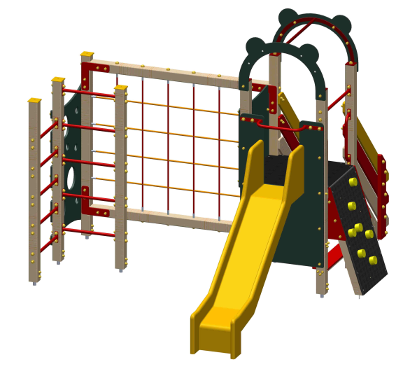
2. | Smilšu namiņa komplekss  Paredzēts bērniem no 1-12 gadiem.  Iekārtas izmēri:  Augstums: 2 m;  Platums: 3,9 m;  Garums: 5 m  Maksimālais krišanas augstums: 0,3 m  Drošības zona 48 m²  Iekārtas aptuvenā aizņemtā platība: 19 m²  Iekārtas funkcijas:  - Mazās motorikas spēle  - Skaitāmie kauliņi  - Sētas labirints  - Smilšu kaste  - Imitēta plīts  - Tunelis  Materiāli: nerūsējošs tērauds, mitruma izturīgs saplāksnis, impregnēts, sauss līmēts koks, pulverkrāsa, UV staru izturīga krāsa, kokskrūvju apvalki. Kāpņu pakāpienu apstrādē izmantots abrazīvs materiāls, lai novērstu slīdēšanu. | 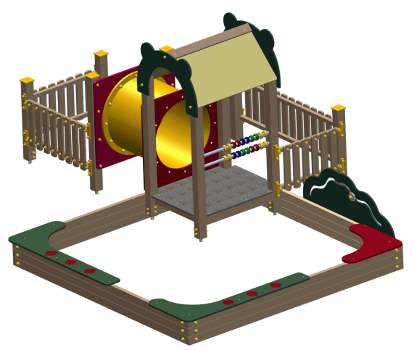
3. | Trīsvietīgas šūpoles  Paredzētas bērniem no 1-12 gadiem.  Iekārtas izmēri:  Augstums: 2,2 m;  Platums: 2,82 m;  Garums: 6,57 m  Maksimālais krišanas augstums: 1,17 m  Drošības zona: 78 m²  Komplektācija: 6 gab. koka statņi, 2 gab. cinkotas metāla pārsedzes, pārsedzes katrā galā finiera dekoratīvs elements puķes formā (kopā 2 gab.), 1gab. klasiskais gumijas sēdeklītis ar stiprinājumiem, 1gab. mazuļu sēdeklītis ar stiprinājumiem, 1 gab. šūpoles ”Ligzda” ar stiprinājumiem  Materiāli: mitrumizturīgs saplāksnis, kas vienmērīgi krāsots ar ilgnoturīgu krāsu, impregnēts, sauss līmēts koks. Krāsas ir mitrumizturīgas, UV staru izturīgas. Metāla pamati krāsoti ar pulverkrāsu. Visas skrūvju vietas ir segtas ar plastmasas uzlikām. | 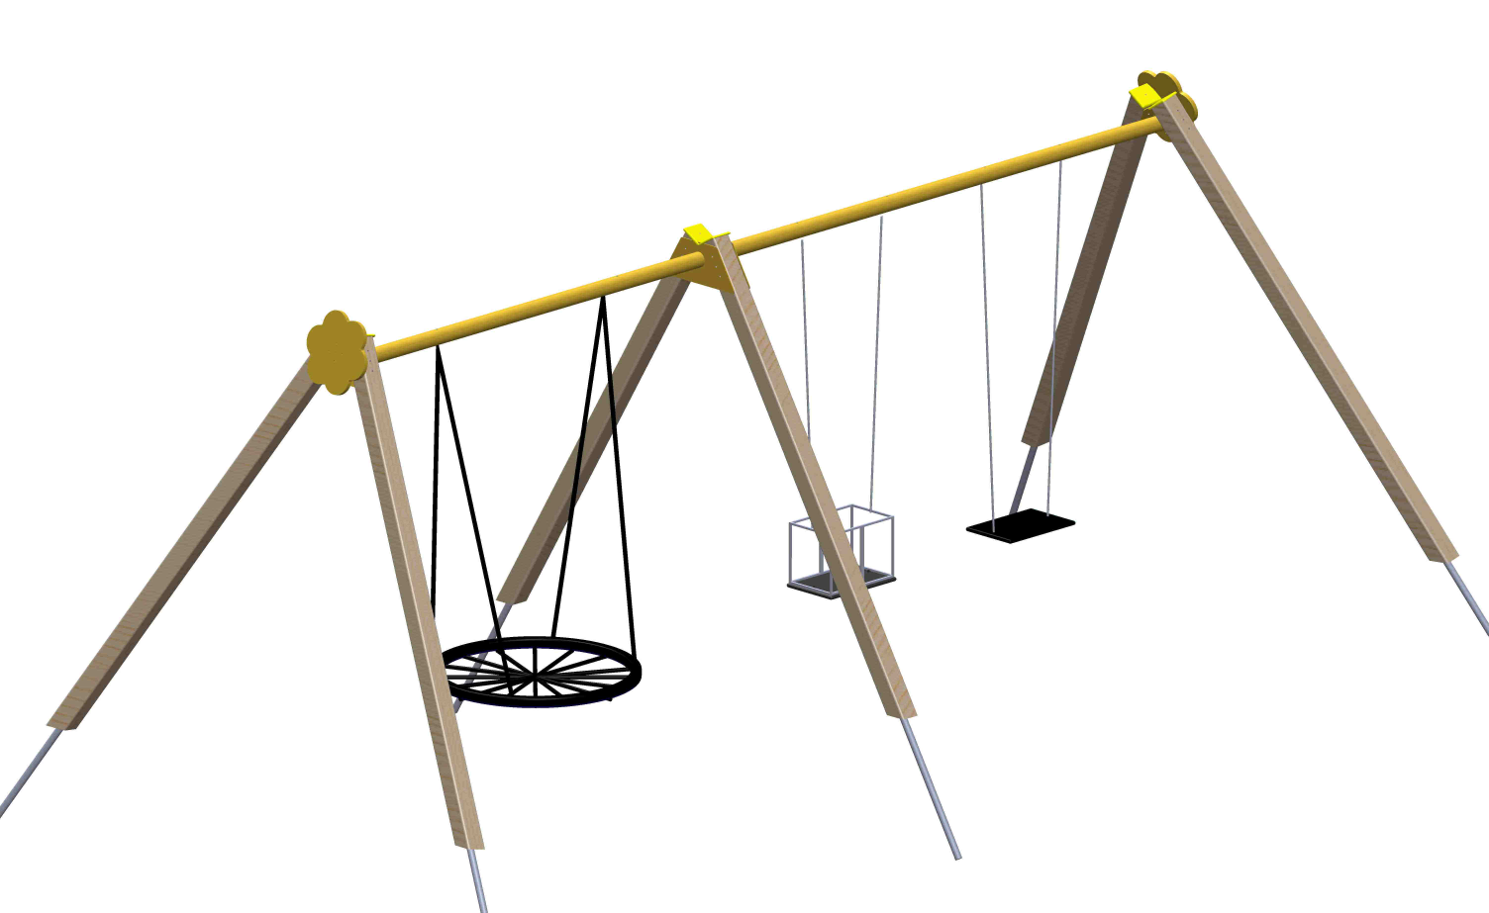
4. | Atsperu šūpoles “Skūteris” (2 gab.)  Paredzēts bērniem no 3 – 6 gadiem. Lietotāju skaits vienlaicīgi – 1  Iekārtas izmēri:  Skūtera profilam: Augstums 0,55 m, platums 0,25 m, garums 0,77 m,  Atsperei: Augstums 0,4 m, diametrs 0,17 m,  Max krišanas augstums 0,43 m  Materiāli: Mitrumizturīga saplākšņa skūtera profils, pulverkrāsota metāla atspere, gumijoti rokturi un kāju palikņi. Krāsas ir mitrumizturīgas, UV staru izturīgas. | 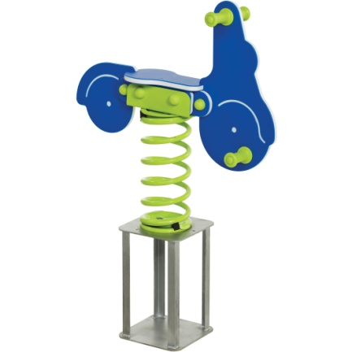
5. | Rotaļu komplekss ar šūpolēm (2 gab.)  Paredzēts bērniem no 3-12 gadiem. Lietotāju skaits vienlaicīgi – 7  Iekārtas izmēri:  Garums: 6,36 m;  Platums: 4,67 m;  Augstums: 3,6 m  Maksimālais krišanas augstums: 1,5 m  Platformas augstums: 1,5 m  Drošības zona: 60 m²  Iekārtas funkcijas:  - slīdkalniņš  - šūpoles (ligzda)  - trepes  - alpīnistu siena  - tāfele  - mazās motorikas spēle  - skaitāmie kauliņi  Materiāli: nerūsējošs tērauds, mitruma izturīgs saplāksnis, impregnēts, sauss līmēts koks, pulverkrāsa, UV staru izturīga krāsa, kokskrūvju apvalki. Kāpņu pakāpienu apstrādē izmantots abrazīvs materiāls, lai novērstu slīdēšanu. | 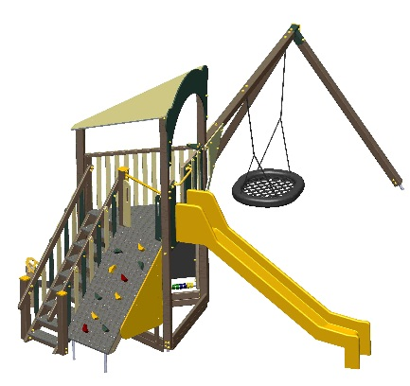
6. | Divvietīgas šūpoles (2 gab.)  Paredzēts bērniem no 3-12 gadiem. Lietotāju skaits vienlaicīgi – 2  Iekārtas izmēri:  Augstums: 2,14 m;  Platums: 2,8 m;  Garums: 3,78 m  Maksimālais krišanas augstums: 1,17 m  Komplektācija:  4 gab. koka statņi, cinkota metāla pārsedze, pārsedzes katrā galā finiera dekoratīvs elements puķes formā (kopā 2 gab.), 2 gab. klasiskie gumijas sēdeklīši ar stiprinājumiem  Materiāli: mitrumizturīgs saplāksnis, kas vienmērīgi krāsots ar ilgnoturīgu krāsu, impregnēts, sauss līmēts koks. Krāsas ir mitrumizturīgas, UV staru izturīgas, metāla pamati, kas krāsoti ar pulverkrāsu.Visas skrūvju vietas ir segtas ar plastmasas uzlikām. | 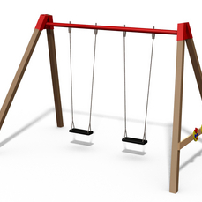
7. | Rotaļu komplekss daudzfunkcionāls 5+  Paredzēts bērniem no 5+ gadiem. Lietotāju skaits vienlaicīgi – 8  Iekārtas izmēri:  Garums: 6,74 m;  Platums: 4,72 m;  Augstums: 3,44 m  Maksimālais krišanas augstums: 2 m  Drošības zona: 58 m²  Iekārtas funkcijas:  - Liekts stienis kāpšanai  - Ugunsdzēsēju stienis  - Slīpa kāpšanas siena  - Slīpa alpīnistu siena  - Slīdkalniņš (h=1,5 m)  - Līdzsvara tiltiņš  - Alpīnistu siena  - Kāpšanas tīkls  - Zviedru sienas  Materiāli: nerūsējošs tērauds, mitruma izturīgs saplāksnis, impregnēts, sauss līmēts koks, armēta virve, pulverkrāsa, UV staru izturīga krāsa, kokskrūvju apvalki. Kāpņu pakāpienu apstrādē izmantots abrazīvs materiāls, lai novērstu slīdēšanu. | 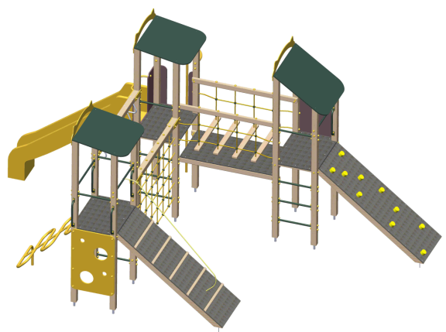
8. | Zemē iebūvējams batuts  1M-T2000S  Lēkājamā virsma: 200x200 cm  Batuta izmēri: 250x250x50 cm  Batuta virsma izgatavota no triecienizturīga plastikāta. Iekārtas korpuss izgatavots no cinkota metāla.  Maksimālais lietotāja svars 120 kg | 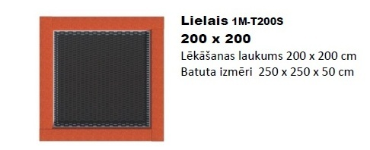

Pilsētas zaļo zonu apsaimniekošanas speciāliste
I.Gamorja

4.pielikums

Iepirkums
„Rotaļu ierīču piegāde”
identifikācijas Nr. JPD2016/115/MI

TEHNISKAIS PIEDĀVĀJUMS
Iesniegtais apraksts apliecina tehniskā piedāvājuma atbilstību Tehniskajās specifikācijās noteikto prasību līmenim. Apraksts noformējams ievērojot saturā noteikto secību, norādot resursus, kas nepieciešami kvalitatīvai līguma izpildei:
- Organizatoriskā struktūrshēma.
Kopējā struktūrshēmā jāattēlo līguma izpildē iesaistītie speciālisti, būtiskākie piegādātāji, apakšuzņēmēji.
- Piedāvātās rotaļu ierīces atbilstoši Tehnisko specifikāciju 2.punkta prasībām aizpildot Tabulu:
  - jānorāda katras piedāvātas ierīces dati,
  - jānorāda ierīces ražotājs un izcelsmes valsts,
  - jāpievieno piedāvājumam (jānorāda, kurā lapas pusē atrodas pievienotie dokumenti):
    - ierīces atbilstības sertifikāts vai ekvivalents dokuments, ko izdevusi akreditēta institūcija,
    - saskaņā ar Tehnisko specifikāciju 1.7.apakšpunktu – ierīču izgatavotāja/ražotāja izsniegts apliecinājums vai līdzvērtīgs dokuments (piemēram, noslēgta vienošanās, nodomu protokols) par Tehnisko specifikāciju prasībām atbilstošu rotaļu ierīču pieejamību konkrētā apjomā un termiņā.
Tabula
Nr. p.k. | Rotaļu ierīces nosaukums |  | Pretendenta piedāvājums
1. | Rotaļu komplekss 3+ | 1 gab. | Precīzi jānorāda visi izmēri un iekārtas apraksts.  Jāpievieno piedāvātās ierīces attēls, kur skaidri redzami visi ierīces elementi un funkcijas.
2. | Smilšu namiņa komplekss | 1 gab.
3. | Trīsvietīgas šūpoles | 1 gab.
4. | Atsperu šūpoles ”Skūteris” | 2 gab.
5. | Rotaļu komplekss ar šūpolēm | 2 gab.
6. | Divvietīgas šūpoles | 2 gab.
7. | Rotaļu komplekss daudzfunkcionāls 5+ | 1 gab.
8. | Zemē iebūvējams batuts | 1 gab.

- Kvalitātes nodrošināšanas sistēma.
Jāapraksta kvalitātes nodrošināšanas sistēma, kurai jābūt piemērotai Tehniskajās specifikācijās noteikto prasību izpildei.
- Garantijas perioda termiņš no pieņemšanas-nodošanas akta parakstīšanas dienas ______________ mēneši (ne mazāk kā 36 mēneši).

Paraksttiesīgāpersona:________________________________________________
(amats, paraksts, vārds, uzvārds, zīmogs)
5.pielikums
Projekts
Iepirkums
„Rotaļu ierīču piegāde”
identifikācijas Nr. JPD2016/115/MI

LĪGUMS Nr. 2-5/16/
Rotaļu ierīču piegāde
Jelgavā 2016.gada ___._________
Jelgavas pilsētas pašvaldības iestāde „Pilsētsaimniecība”, nodokļu maksātāja reģistrācijas Nr.90001282486, tās vadītāja Māra Mielava personā, kurš rīkojas saskaņā ar Jelgavas pilsētas pašvaldības iestādes „Pilsētsaimniecība” nolikumu, turpmāk – Pasūtītājs, no vienas puses un
Uzņēmēja nosaukums, reģistrācijas numurs, tās pilnvarotās personas amata nosaukums, vārds, uzvārds, kura rīkojas saskaņā ar/dokumenta nosaukums/, turpmāk – Piegādātājs, no otras puses, turpmāk tekstā abas kopā un katra atsevišķi saukti Līdzēji, saskaņā ar Jelgavas pilsētas domes rīkotā iepirkuma ID Nr.JPD2016/115/MI „Rotaļu ierīču piegāde” (turpmāk – iepirkums) rezultātiem (iepirkuma komisijas 2016.gada datums, mēnesis lēmums) noslēdz šādu līgumu (turpmāk – Līgums):
- Līguma priekšmets
  - Pasūtītājs pasūta un Piegādātājs veic rotaļu ierīču (turpmāk – Prece) piegādi.
  - Piegādātājs Preču piegādi veic saskaņā ar Tehniskajām specifikācijām (1.pielikums), „Preču daudzumu un izcenojumu saraksts” (2.pielikums), Piegādātāja piedāvājumu iepirkumam, Līgumu un Latvijas Republikas normatīvajiem aktiem.
- Līguma termiņš
  - Līgums stājas spēkā tā parakstīšanas dienā.
  - Izpildītājs veic Preces piegādi līdz 2016.gada 1.decembrim.
  - Līguma termiņa izbeigšanās neatbrīvo Līdzējus no saistību izpildes, ko tās nav izpildījušas Līguma darbības laikā.
- Līgumcena un norēķinu kārtība
  - Līgumcena ir summa cipariem un vārdiem euro, turpmāk – Līgumcena, un PNV 21% (divdesmit viens procents) summa cipariem un vārdiem euro, kas kopā ir Līguma summa cipariem un vārdiem euro.
  - Samaksu par Preci Pasūtītājs pārskaita Piegādātāja norādītajā norēķinu kontā 15 (piecpadsmit) darba dienu laikā pēc rēķina saņemšanas, ko Piegādātājs iesniedz pēc Preces pieņemšanas-nodošanas akta abpusējas parakstīšanas.
- Preces pieņemšanas kārtība un garantijas nosacījumi
  - Pasūtītājs pieņem Preci ar pieņemšanas-nodošanas aktu, ko paraksta abi Līdzēji.
  - Ja pie Preces pieņemšanas-nodošanas konstatē, ka kāda no Preces vienībām ir nekvalitatīva, tad Piegādātājs veic nekvalitatīvās Preces nomaiņu par saviem līdzekļiem 5 (piecu) darba dienu laikā, piegādājot tās Pasūtītāja norādītajā vietā.
  - Preces pieņemšanas-nodošanas akta parakstīšana ir iespējama vienīgi pēc nekvalitatīvas Preces vienības nomaiņas Līguma 4.2.apakšpunktā noteiktajā kārtībā.
  - Par pieņemtās Preces defektiem, ko konstatē garantijas periodā, tai skaitā pēc Preces izpakošanas, vai tās montāžas/uzstādīšanas laikā, Pasūtītājs informē Piegādātāju nosūtot uz e-pastu e pasts Preču defektu aktu ar attiecīgā defekta foto fiksāciju. Piegādātājs nomaina nekvalitatīvo Preci pret kvalitatīvu par saviem līdzekļiem 5 (piecu) darba dienu laikā no Preču defektu akta saņemšanas.
  - Ja Piegādātājs nevar novērst Preces defektu vai nomainīt to pret kvalitatīvu preci Līguma 4.2. vai 4.4.apakšpunktā noteiktajā termiņā, tad viņš par minēto faktu rakstiski informē Pasūtītāju, norādot pamatotus un no Piegādātāja neatkarīgus iemeslus, un Līdzēji var vienoties par citu Preces defektu novēršanas termiņu.
- Līdzēju saistības
  - Piegādātāja saistības:
    - veikt Preces piegādi atbilstoši Līguma un Tehnisko specifikāciju (1.pielikums) nosacījumiem. Preces piegādi apliecina abpusēji parakstīts Preces pieņemšanas- nodošanas akts;
    - nozīmēt atbildīgo speciālistu Līguma izpildes laikā – Vārds Uzvārds, tālrunis __________;
    - Preces piegādes procesā ievērot drošības tehnikas, ugunsdrošības un satiksmes drošības noteikumus, kā arī uzņemties pilnu atbildību par jebkādiem minēto noteikumu pārkāpumiem un to izraisītām sekām;
    - uzņemties risku par Preces bojājumiem, kas var rasties Preces piegādes un izkraušanas procesā.
  - Pasūtītāja saistības:
    - nozīmēt atbildīgo speciālistu Līguma izpildes laikā – pilsētas zaļo zonu apsaimniekošanas speciāliste Ilze Gamorja, tālrunis 63084482;
    - ievērot Preces pieņemšanas kārtību saskaņā ar Līguma nosacījumiem;
    - veikt samaksu par piegādāto Preci Līgumā noteiktajā kārtībā un termiņā.
  - Līdzēji savstarpēji ir atbildīgi par otram Līdzējam, kā arī trešajām personām, nodarītajiem zaudējumiem, ja tie radušies viena Līdzēja vai tā darbinieku, kā arī šī Līdzēja Līguma izpildē iesaistīto trešo personu darbības vai bezdarbības, tai skaitā rupjas neuzmanības, ļaunā nolūkā izdarīto darbību vai nolaidības rezultātā.
- Līgumsods
  - Gadījumā, ja Piegādātājs neizpilda savas saistības Līgumā paredzētajos termiņos, Pasūtītājam ir tiesības prasīt Piegādātājam līgumsodu 0,1 % (viena desmitā daļa procenta) apmērā no neizpildīto saistību vērtības, par katru kavēto dienu, bet kopsummā ne vairāk kā 10 % (desmit procenti) no Līgumcenas.
  - Gadījumā, ja Pasūtītājs nesamaksā Piegādātājam Līgumā paredzētajā termiņā, Piegādātājam ir tiesības prasīt Pasūtītājam līgumsodu 0,1 % (viena desmitā daļa procenta) apmērā no laikā nesamaksātās summas, par katru kavēto dienu, bet kopsummā ne vairāk kā 10 % (desmit procenti) no Līgumcenas.
  - Līgumsoda apmaksa neatbrīvo Līdzējus no Līguma izpildes pilnā apjomā.
  - Vainīgais Līdzējs samaksā Līgumsodu otram Līdzējam 15 (piecpadsmit) darba dienu laikā uz Pretenzijas pamata. Pasūtītājam ir tiesības ieskaita kārtībā samazināt Piegādātājam maksājamo summu tādā apmērā, kāda ir aprēķinātā līgumsoda summa.
- Līguma grozīšana, atkāpšanās no Līguma un Līguma atcelšana
  - Līgumu var grozīt, Līdzējiem savstarpēji vienojoties. Līguma grozījumus noformē ar rakstveida vienošanos, kas tiek numurēta, un pēc abu Līdzēju parakstīšanas kļūst par Līguma neatņemamu sastāvdaļu.
  - Līdzējiem lemjot par Līguma grozījumu veikšanu, jāievēro Publisko iepirkumu likuma 67.¹panta noteikumi.
  - Piegādātājam ir tiesības vienpusēji atkāpties no Līguma, ja Pasūtītājs nepilda Līguma nosacījumus vai uzdod Piegādātājam veikt tādas darbības, kas neatbilst Līguma vai normatīvo aktu prasībām.
  - Pasūtītājam ir tiesības vienpusēji atkāpties no Līguma, ja Piegādātājs nepilda Līgumā noteiktās saistības.
  - Ja Līgums tiek izbeigts saskaņā ar Līguma 7.4.apakšpunktu, tad Piegādātājam 5 (piecu) darba dienu laikā jānomaksā Pasūtītājam vienreizējs līgumsods 10 % (desmit procenti) apmērā no Līgumcenas.
  - Tiesību atkāpties no Līguma vai prasīt Līguma atcelšanu var izlietot, ja Līdzējs paziņoja par iespējamo vai plānoto Līguma atcelšanu vai atkāpšanos otram Līdzējam, un tas nav novērsis Līguma atcelšanas pamatu paziņojumā noteiktajā termiņā. Paziņojums tiek nosūtīts uz Līgumā norādīto Līdzēja e pastu, bet oriģināls ierakstītā sūtījumā uz juridisko adresi.
  - Līgums ir uzskatāms par atceltu, ja Līdzējs neceļ iebildumus līdz paziņojumā, kas nosūtīts Līguma 7.6. apakšpunktā noteiktajā kārtībā, noradītajam termiņam.
  - Līguma neizdevīgums, pārmērīgi zaudējumi, būtiskas nelabvēlīgas izmaiņas izejmateriālu, iekārtu, darbaspēka un citā tirgū, izpildes grūtības un citi līdzīgi apstākļi nav pamats Līguma atcelšanai no Piegādātāja puses.
- Nepārvarama vara
  - Līdzēji tiek atbrīvoti no atbildības par Līguma pilnīgu vai daļēju neizpildi, ja šāda neizpilde radusies nepārvaramas varas vai ārkārtēja rakstura apstākļu rezultātā, kuru darbība sākusies pēc Līguma noslēgšanas un kurus nevarēja iepriekš ne paredzēt, ne novērst. Pie nepārvaramas varas vai ārkārtēja rakstura apstākļiem pieskaitāmi: stihiskas nelaimes, avārijas, katastrofas, epidēmijas, kara darbība, streiki, iekšējie nemieri, blokādes, varas un pārvaldes institūciju rīcība, normatīvo aktu, kas būtiski ierobežo un aizskar Līdzēju tiesības un ietekmē uzņemtās saistības, pieņemšana un stāšanās spēkā.
  - Līdzējam, kas atsaucas uz nepārvaramas varas vai ārkārtēja rakstura apstākļu darbību, nekavējoties, bet ne vēlāk kā 3 (trīs) darba dienu laikā par šādiem apstākļiem rakstveidā jāziņo pārējiem Līdzējiem. Ziņojumā jānorāda, kādā termiņā būs iespējama un paredzama viņa Līgumā paredzēto saistību izpilde, un, pēc pieprasījuma, šādam ziņojumam ir jāpievieno izziņa, kuru izsniegusi kompetenta institūcija un kura satur ārkārtējo apstākļu darbības apstiprinājumu un to raksturojumu. Nesavlaicīga paziņojuma gadījumā Līdzējs netiek atbrīvots no Līguma saistību izpildes.
  - Nepārvaramas varas vai ārkārtēja rakstura apstākļu iestāšanās gadījumā Līguma darbības termiņš tiek pārcelts atbilstoši šādu apstākļu darbības laikam vai arī, ja Līguma turpmākā izpilde nav iespējama, tiek veikts norēķins par faktiski piegādātajiem Preču apjomiem, kas ir nodoti Līgumā noteiktajā kārtībā. Šādā gadījumā Līdzējiem nav tiesību uz zaudējumu atlīdzību.
- Strīdu risināšana
  - Jebkuras nesaskaņas, domstarpības vai strīdi starp Līdzējiem tiks risināti savstarpēju sarunu ceļā, kas tiks attiecīgi protokolētas.
  - Gadījumā, ja Līdzēji 10 (desmit) dienu laikā nespēs vienoties, strīds risināms Latvijas Republikas tiesā normatīvajos aktos noteiktajā kārtībā.
- Citi noteikumi
  - Līguma 5.1.2. un 5.2.1. apakšpunktā norādītie speciālisti ir atbildīgi par Līguma izpildes organizēšanu un uzraudzīšanu.
  - Ja kāds no Līguma noteikumiem ir vai kļūst spēkā neesošs, tas nekādā veidā neietekmē pārējo Līguma nosacījumu spēkā esamību.
  - Visi paziņojumi starp Līdzējiem tiek īstenoti tikai rakstveidā. Paziņojumi, kas netiek īstenoti rakstveidā, tiek uzskatīti par spēkā neesošiem.
  - Līdzējam ir pienākums 10 (desmit) dienu laikā brīdināt otru Līdzēju par gaidāmo reorganizāciju vai likvidāciju, bet 5 (piecu) dienu laikā informēt par izmaiņām rekvizītos, statusā, kā arī nekavējoties informēt, ja tiek ierosināta lieta par atzīšanu par maksātnespējīgu.
  - Līgums ir saistošs Līdzējiem, kā arī to tiesību un saistību pārņēmējiem.
  - Līgums sagatavots divos eksemplāros ar vienādu juridisku spēku. Viens eksemplārs glabājas pie Pasūtītāja, otrs – pie Piegādātāja.

- Līdzēju rekvizīti un paraksti
Pasūtītājs  Jelgavas pilsētas pašvaldības iestāde “Pilsētsaimniecība”  Pulkveža O.Kalpaka iela 16A, Jelgava, LV-3001  Nodokļu maksātājas reģistrācijas Nr.90001282486  A/s SEB banka  Konts LV61UNLA 0050001003121  Vadītājs __________________ (M.Mielavs) | Piegādātājs  Nosaukums  Juridiskā adrese:  Reģistrācijas numurs  Banka  Konts  ____________(__________)

Attiecas uz apakšuzņēmējiem - juridiskām personām.

